# Творческие выставки родителей

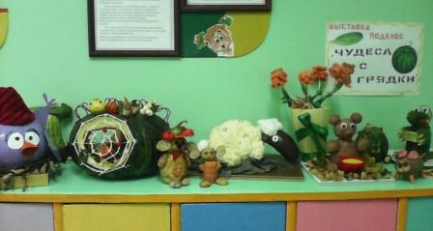

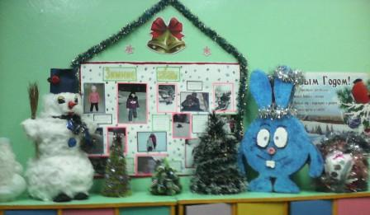 Тема: «Чудеса с грядки»

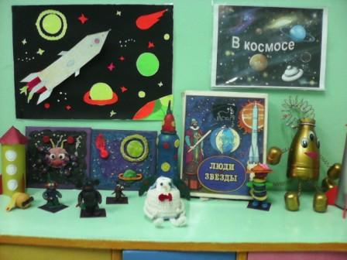 Тема: «Новогодняя сказка»

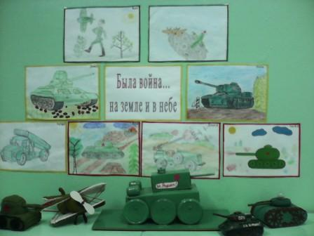Тема: «В космосе»

Тема: «Была война…»

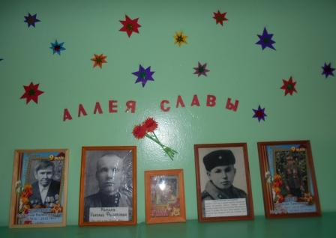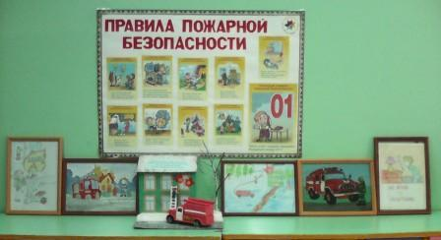Тема: « Пожарная безопасность»

Тема: « Аллея Славы»